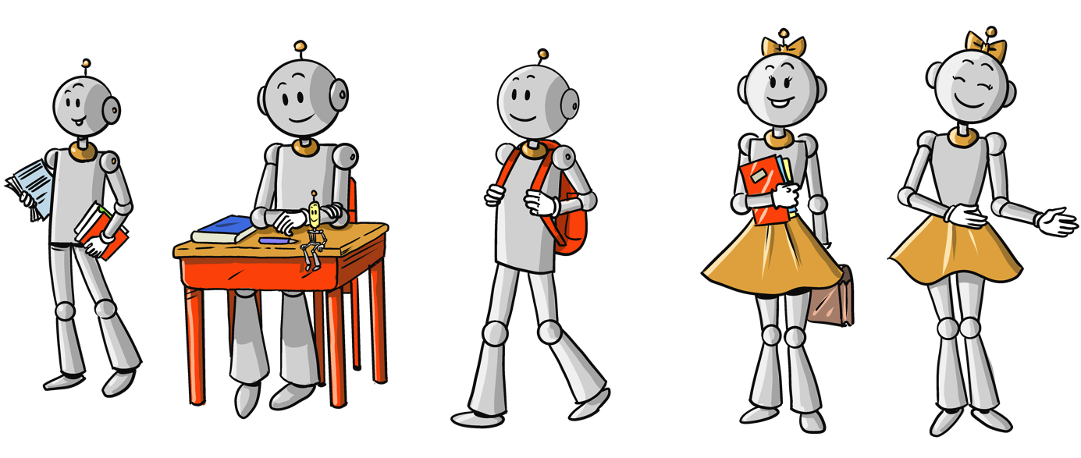

|  |  |  |  |  |  |  |  |  |  |  |  |  |  |  |  |  |  |
| --- | --- | --- | --- | --- | --- | --- | --- | --- | --- | --- | --- | --- | --- | --- | --- | --- | --- |
|  | **LUNDI** | | | **MARDI** | | | | **MERCREDI** | | | **JEUDI** | | | **VENDREDI** | | | |
| CP | CE1 | | CP | CE1 | | | CP | | CE1 | CP | | CE1 | CP | | | CE1 |
| 8H30-8H45 | Rituels, Appel, cantine, date, météo, | | | | | | | | | | | | | | | | |
| 8H45-9H00 | Ecriture | Anglais | | Ecriture | | | Anglais | Ecriture | Anglais | | Ecriture | Anglais | | Ecriture | | Anglais | |
| 9H00-9H15 | Langage | Ecriture: Copie | | Langage | | | Rallye lecture | Langage | Copie dictée préparée | | Langage | Ecriture: Copie | | Langage | | Ecriture : Copie | |
| 9H15-9H35 | Lecture découverte du texte | Lecture découverte du texte | | Lecture découverte du texte | | | Ecriture  Son de la semaine | Phonologie : chant et recherche | Phonologie : exercices | | Lecture découverte du texte | Dictée de mots ou de phrases | | Lecture | | Production d’écrits | |
| 9H35-9H55 | Lecture Exercices | Lecture Exercices | | Lecture Exercices | | | Grammaire : découverte | Phonologie : exercices | Rallye lecture | | Lecture Exercices | Lecture découverte | | Production d’écrits | | Lecture | |
| 9H55-10H15 | Ecriture | Phonologie : découverte | | Ecriture | | | Grammaire étiquettes | Lecture texte | Grammaire Exercices | | Dictée de mots ou de syllables | Lecture Exercices | | Lecture plaisir et langage | | | |
| 10H15-10H35 | RECREATION | | | | | | | | | | | | | | | | |
| 10H35-10H50 | Calcul mental | Numération | | Calcul mental | | | Numération | Calcul mental | | Numération | Calcul mental | Numération | | Calcul mental | | | Numération |
| 10H50-11H05 | Numération | Calcul mental | | Numération | | | Calcul mental | Numération | | Problèmes | Numération | Calcul mental | | Numération | | | Calcul mental |
| 11H05-11H20 | Problèmes jeux | Problèmes rituels | | Problèmes jeux | | | Problèmes rituels | Géométrie | | Géométrie | Géométrie | Problèmes rituels | | Ateliers maths | | | |
| 11H20-11H35 | Calcul | Calcul | | Calcul | | | Calcul | Poésie | | Poésie | Calcul | Géométrie | |
| 11H35-11H45 | Chant anglais ou français/Poésie | | | | | | |  | | | Chant anglais ou français/Poésie | | | | | | |
|  | REPAS | | | | | | | REPAS | | | | | | |
| 13H45-14H00 | Ateliers lecture | | | | | | | Ateliers lecture | | | | | | |
| 14H00-14H20 | Phonologie : chant | | Phonologie : Exercice | Phonologie lecture | | Rallye lecture | | Education artistique | | | | Questionner le monde  15H00 | | |
| 14H20-15H15 | Questionner le monde | | | Questionner le monde 15H00 | | | |
|  | | | | | | | Lecture plaisir | | | |  | | |
| 15H15-15H35 | RECREATION | | | RECREATION | | | |
| 15H35-16H30 | EPS | | | EPS | | | |